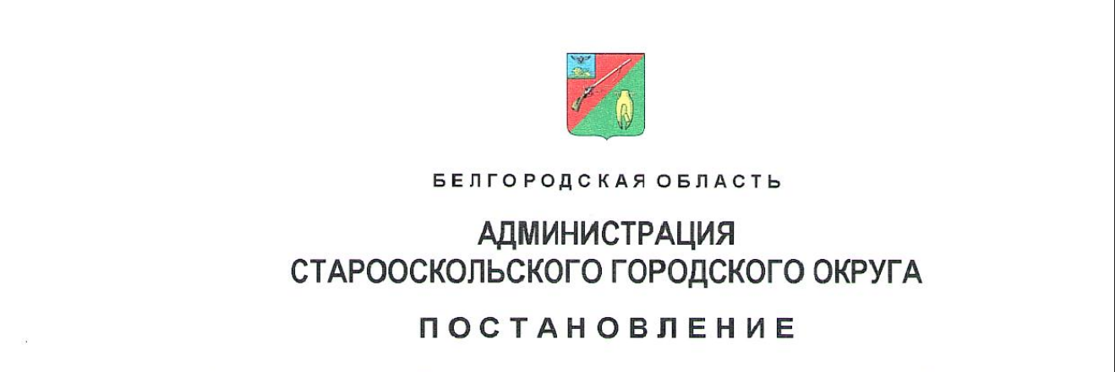
«28» марта 2025 г. № 741

  - Об утверждении Перечня земельных участков, предназначенных для предоставления гражданам, имеющим трех и более детей, состоящим в соответствии с законом Белгородской области от 08 ноября 2011 года № 74 «О предоставлении земельных участков гражданам, имеющим трех и более детей» на учете в качестве лиц, имеющих право на предоставление земельных участков, находящихся в муниципальной собственности Старооскольского городского округа или государственная собственность на которые не разграничена, в собственность бесплатно

В соответствии с Земельным кодексом Российской Федерации, Федеральным законом от 06 октября 2003 года № 131-ФЗ «Об общих принципах организации местного самоуправления в Российской Федерации», законом Белгородской области от 08 ноября 2011 года № 74 «О предоставлении земельных участков гражданам, имеющим трех и более детей», постановлением Правительства Белгородской области от 06 февраля 2012 года № 56-пп «О реализации закона Белгородской области от 08 ноября 2011 года № 74 «О предоставлении земельных участков гражданам, имеющим трех и более детей»», на основании Устава Старооскольского городского округа Белгородской области администрация городского округа п о с т а н о в л я е т:
1. Утвердить Перечень земельных участков, предназначенных для предоставления гражданам, имеющим трех и более детей, состоящим в соответствии с законом Белгородской области от 08 ноября 2011 года № 74 «О предоставлении земельных участков гражданам, имеющим трех и более детей» на учете в качестве лиц, имеющих право на предоставление земельных участков, находящихся в муниципальной собственности Старооскольского городского округа или государственная собственность на которые не разграничена, в собственность бесплатно (прилагается).
2. Признать утратившими силу:
2.1. Постановление администрации Старооскольского городского округа Белгородской области от 15 ноября 2019 года № 3372 «Об утверждении Перечня земельных участков, предназначенных для предоставления гражданам, имеющим трех и более детей, состоящим в соответствии с законом Белгородской области от 08 ноября 2011 года № 74 «О предоставлении земельных участков многодетным семьям» на учете в качестве лиц, имеющих право на предоставление земельных участков, находящихся в муниципальной собственности Старооскольского городского округа или государственная собственность на которые не разграничена, в собственность бесплатно».
2.2. Постановление администрации Старооскольского городского округа Белгородской области от 06 марта 2020 года № 577 «О внесении изменений в Перечень земельных участков, предназначенных для предоставления гражданам, имеющим трех и более детей, состоящим в соответствии с законом Белгородской области от 08 ноября 2011 года № 74 «О предоставлении земельных участков многодетным семьям» на учете в качестве лиц, имеющих право на предоставление земельных участков, находящихся в муниципальной собственности Старооскольского городского округа или государственная собственность на которые не разграничена, в собственность бесплатно», утвержденный постановлением администрации Старооскольского городского округа Белгородской области от 15 ноября 2019 года № 3372».
2.3. Постановление администрации Старооскольского городского округа Белгородской области от 10 ноября 2022 года № 5114 «О внесении изменений в Перечень земельных участков, предназначенных для предоставления гражданам, имеющим трех и более детей, состоящим в соответствии с законом Белгородской области от 08 ноября 2011 года № 74 «О предоставлении земельных участков многодетным семьям» на учете в качестве лиц, имеющих право на предоставление земельных участков, находящихся в муниципальной собственности Старооскольского городского округа или государственная собственность на которые не разграничена, в собственность бесплатно», утвержденный постановлением администрации Старооскольского городского округа Белгородской области от 15 ноября 2019 года № 3372».
2.4. Постановление администрации Старооскольского городского округа Белгородской области от 03 марта 2023 года № 1124 «О внесении изменений в Перечень земельных участков, предназначенных для предоставления гражданам, имеющим трех и более детей, состоящим в соответствии с законом Белгородской области от 08 ноября 2011 года № 74 «О предоставлении земельных участков многодетным семьям» на учете в качестве лиц, имеющих право на предоставление земельных участков, находящихся в муниципальной собственности Старооскольского городского округа или государственная собственность на которые не разграничена, в собственность бесплатно», утвержденный постановлением администрации Старооскольского городского округа Белгородской области от 15 ноября 2019 года № 3372».
2.5. Постановление администрации Старооскольского городского округа Белгородской области от 26 мая 2023 года № 2718 «О внесении изменений в Перечень земельных участков, предназначенных для предоставления гражданам, имеющим трех и более детей, состоящим в соответствии с законом Белгородской области от 08 ноября 2011 года № 74 «О предоставлении земельных участков многодетным семьям» на учете в качестве лиц, имеющих право на предоставление земельных участков, находящихся в муниципальной собственности Старооскольского городского округа или государственная собственность на которые не разграничена, в собственность бесплатно», утвержденный постановлением администрации Старооскольского городского округа Белгородской области от 15 ноября 2019 года № 3372».
2.6. Постановление администрации Старооскольского городского округа Белгородской области от 21 февраля 2024 года № 623 «О внесении изменений в Перечень земельных участков, предназначенных для предоставления гражданам, имеющим трех и более детей, состоящим в соответствии с законом Белгородской области от 08 ноября 2011 года № 74 «О предоставлении земельных участков многодетным семьям» на учете в качестве лиц, имеющих право на предоставление земельных участков, находящихся в муниципальной собственности Старооскольского городского округа или государственная собственность на которые не разграничена, в собственность бесплатно», утвержденный постановлением администрации Старооскольского городского округа Белгородской области от 15 ноября 2019 года № 3372».
3. Управлению информационных технологий департамента по организационно-аналитической и кадровой работе администрации Старооскольского городского округа обеспечить размещение настоящего постановления на официальном сайте органов местного самоуправления Старооскольского городского округа в сети Интернет, МАУ «Центр коммуникаций» обеспечить опубликование настоящего постановления в газете «Зори».
4. Контроль за исполнением настоящего постановления возложить на департамент имущественных и земельных отношений администрации Старооскольского городского округа.
5. Настоящее постановление вступает в силу со дня его подписания.

Глава администрации Старооскольского городского округа |  | В.Н. Жданов

